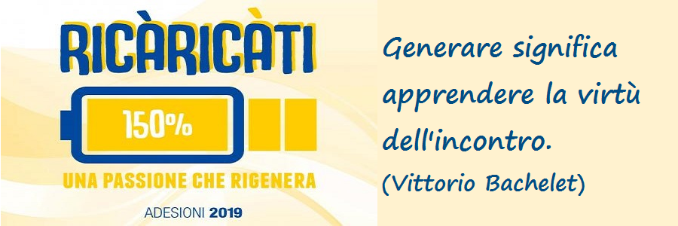
Ricàricàti.
Schema di incontro per promuovere l’adesione
nei gruppi giovanissimi e giovani

La proposta è indirizzata a giovani e giovanissimi e può anche essere svolta in un incontro insieme

Punto di Partenza: “Controlla la batteria”

Nel momento di introduzioni iniziale, l’educatore/animatore chiede ai ragazzi di controllare la percentuale di carica della batteria del proprio cellulare. Sarà proprio quella, il loro punto di inizio.

- La carica attuale del tuo cellulare corrisponde al momento che stai vivendo ora nella tua vita, personale e associativa?

Dopo un primo giro di condivisione, gli educatori potrebbero porre l’accento su una metafora: l’utilizzo del caricabatterie e della power bank. Il primo tipo di ricarica è quello che ci fa arrivare al 150% e anche abbastanza in fretta (se il caricabatterie è originale), il secondo è quello che alimenta costantemente, che non ci lascia “senza batteria”.

- Cosa ci permette di ricaricarci? Qual è il vostro caricabatterie? Ciò che vi dà la carica è una cosa autentica o sono “pezzotti” che poi, poco dopo, vi fanno scaricare di nuovo? E cosa nella vostra vita fa da power bank? I giovani possono aiutarsi con questa semplice tabella…

Azioni | Mi carica o scarica? È più un caricabatteria o più una powerbank?
Dormire
Caffè
Ac
Amici
Famiglia
Studio
Lavoro
Sport
Pensare
Progettare
Leggere
Chattare
Mangiare

Attività: RICàRICATI O RICARICàTI?

A ogni ragazzo viene consegnato una scheda/foglio/segnalibro, preparato a discrezione dell’animatore. Su di esso, troveranno rappresentata una pila graduata, su cui segneranno la loro ricarica attuale (non quella corrispondente al cellulare, ma quella reale, emersa dal momento di riflessione). A seguire, una per volta, ad ogni giovane/issimo verrà letta una situazione o domanda (5 in totale), con più risposte e quindi più scelte possibili. L’educatore, dopo aver dato a tutti il tempo per rispondere, dice quanto caricamento o scaricamento corrisponde a ognuna delle possibili risposte (vedi allegato in fondo al file).

Obiettivi dell’attività:
- Cercare di non scaricarsi
- Scegliere il “modo migliore” per ricaricarsi

A fine attività verrà effettuato il calcolo del punteggio e riportato sulla nostra pila.

Punto di Arrivo: Breve riflessione finale sulla scia del passo dell’anno, quello di Marta e Maria, dal quale scopriamo che il miglior modo di ricaricarsi è stare insieme a Gesù e ascoltarlo. Riprendendo quindi la metafora iniziale, i ragazzi dovrebbero giungere alla riflessione che il nostro caricabatterie, quello che ci ricarica al 150%, dovrebbe essere Lui, il Signore; la powerbank, invece, che durante l’anno non ci fa rimanere fermi, è rappresentata dai vari strumenti che abbiamo a disposizione per rifocillarci nella vita associativa: il cammino individuale, quello di gruppo, il servizio donato, la gioia del Vangelo, i campi scuola, gli Esercizi spirituali... E l’adesione che andiamo a vivere l’8 dicembre è il “sì” ad una powerbank speciale, l’Azione cattolica, che rappresenta la nostra “garanzia” contro apatia, scaricamenti vari, abitudinarietà, trascuratezza…

ALLEGATO – MATERIALI PER L’INCONTRO
Ecco la pila che potrebbe essere stampata e data a ogni partecipante. La prima cosa da fare è fissare con un tratto di penna il punto di partenza personale. Poi si aggiungerà la carica in base alle risposte che si danno alle domande dell’educatore.
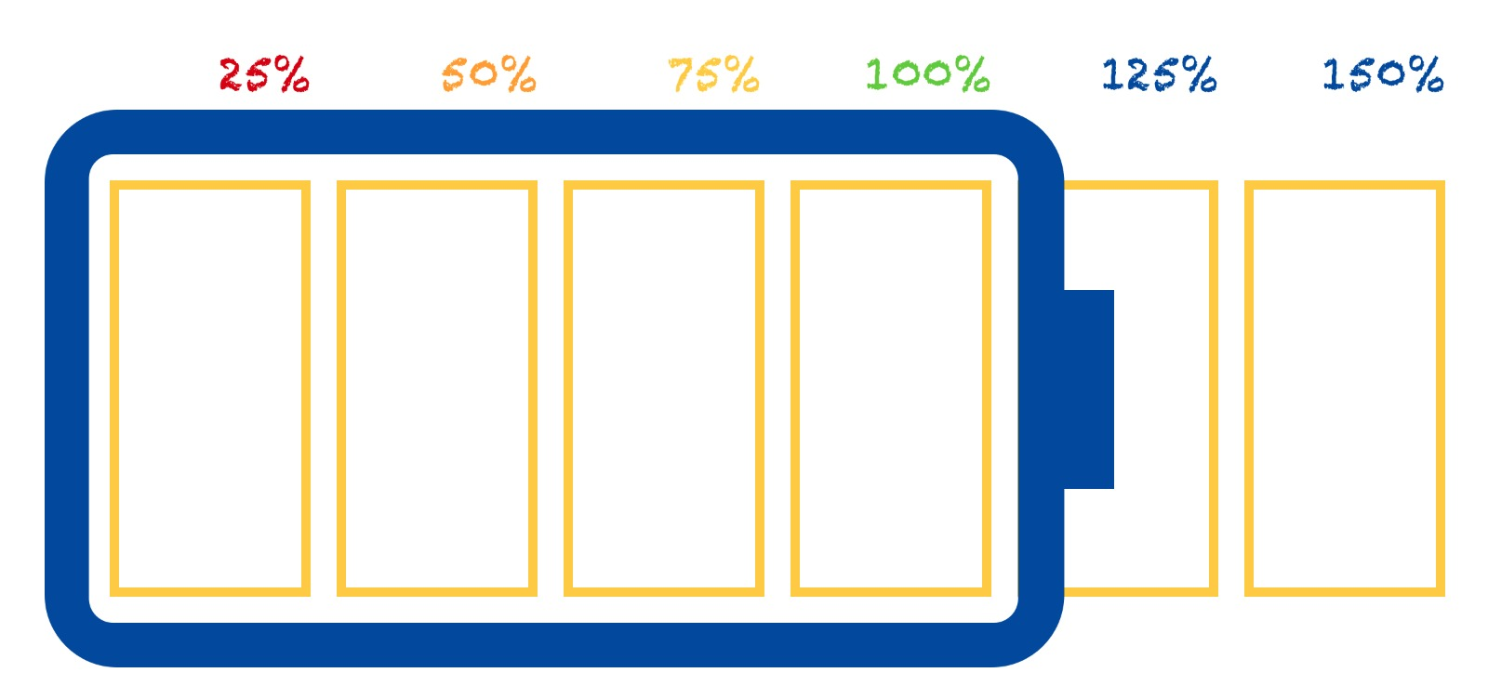

Ecco le domande che l’educatore può porre durante l’incontro. Per ogni domanda ci sono più risposte. La carica (o la scarica) associata a ogni risposta viene però comunicata dopo che tutti hanno risposto. L’educatore chiede ai ragazzi di rispondere sinceramente.

- Sei all’università, hai appena preso il caffè da solo. Ti siedi al tavolo dove di solito studi e arrivano gli amici di corso, che ti chiedono di andare con loro al bar.
- vado, stamattina mi ci vuole una doppia dose… (carica zero, eri già al 100%!!!)
- rimando a dopo, perché poi caffè dopo caffè non studio proprio (10% di carica, hai fatto un discreto sforzo di volontà!)

- Sei a casa, suona l’antifurto. Senti, ma non hai la forza di alzarti. Nessuno dà segno di alzarsi dal letto…
- dai un urlo così i tuoi sentono e vanno a vedere (carica meno 10%)
- prendi la mazza da baseball e vai a dare una controllata (carica 5%, perché potrebbe essere il 20%, ma se le prendi dall’ipotetico ladro poi la carica scende…)
- resti a letto tanto non è nessuno, suona una volta al mese (meno 20%, perché così non dormirai sino a quando non smetterà di suonare)
- chiami tuo padre e date una controllata insieme (carica 10%)

- C’è la riunione di Ac alle 20. Sei tornato da scuola/università/lavoro/palestra/scuola guida alle 19.30. Tua mamma ti chiedi se ceni…
- mamma però subito, è pronto già? (5%, in albergo le prese non funzionano benissimo…)
- mamma mangio qualcosa con i ragazzi dopo la riunione (10 per cento, è più bello insieme…)
- mamma conserva per stasera (5%, troppo tardi fa male allo stomaco...)
- si mamma, vado a mettere il pigiama… (0%, perché non di solo cibo si nutre l’uomo…)

- Il tuo fratellino vuole fare una partita alla Play. Hai incontro con la tipa/il tipo tra 15 minuti…
- Vai, metti la partita di 6 minuti, ce la faccio (25 per cento, ti gasi anche per dopo…)
- Nono, c’ho i capelli impazziti, gioca da solo (meno 12 per cento, nemmeno il barbiere di Siviglia ti può sistemare…)

- Lectio divina all’incontro diocesano…
- Fai training interiore: “sopporta, sopporta, che dopo si mangia e incontri gli amici delle altre parrocchie” (0, ti sei perso la parte migliore…)
- Ascolto e ogni tanto dò uno sguardo all’ora e a Wapp sullo smartphone (5%, perché metà della carica che potevi avere l’hai buttata via accendendo di continuo lo schermo…=
- Ascolto e basta, una volta che mi spiegano la Parola di Dio ne approfitto… (20 per cento, hai preso proprio la parte migliore…)

